Отдел образования, спорта и туризма
администрации Ленинского района г. Гродно

ГУО «Гродненская специальная школа-интернат №2»

План-конспект урока по учебному предмету «Биология»
для учащихся с нарушением слуха
Тема: «Многообразие чешуйчатых пресмыкающихся»

Учитель химии и биологии
Прокопчик Алёна Сергеевна

Гродно, 2023
Предмет: биология.
Класс: 9.
Тип урока: комбинированный.
Тема: «Многообразие чешуйчатых пресмыкающихся».
Цель: формирование у учащихся представлений о многообразии чешуйчатых пресмыкающихся.
Задачи:
- Образовательная: формирование представлений о многообразии чешуйчатых пресмыкающихся.
- Развивающая: развитие умения работы с текстом (выделять главное и находить лишнее), устанавливать признаки отличия ядовитых и неядовитых змей.
- Воспитательная: формирование бережного отношения к рептилиям и формирование представления об оказании первой медицинской помощи при укусе змей.
- Коррекционная: активизировать словарь по теме «Пресмыкающиеся». Добиваться правильного чтения и произношения слов.
Средства обучения и оборудование: компьютер, учебная презентация, учебное пособие «Биология 8 класс» (авторы Бедарик И.Г. Бедарик, А.Е., Иванов В.Н.), таблички, тренажёр для гимнастики глаз (Республиканское унитарное предприятие «Издательсво “Адукацыя i выхаванне”», 2020) картинки, памятки, выползок змеи.

Ход урока
Содержание
- Организационно-мотивационный этап.
Проверка готовности к уроку.
Сообщение видов работы на уроке:
1. Проверка домашнего задания.
2. Работа с текстом.
3. Заполнение таблицы.
4. Составление схемы.
4. Ответы на вопросы.
- Проверка домашнего задания.
Проверка словарного слова «пресмыкающиеся». Работа с табличками, поиск ошибочных и верных фактов о пресмыкающихся.
Это позвоночные животные | Есть туловище
Летают | Быстро бегают
Живут на суше | Живут в воде
Есть голова | Есть шея
Есть крылья | Есть хвост
Есть рога | При движении тянут живот по земле
3 пары конечностей | Есть большие уши

- Сообщение темы урока.
Какие есть пресмыкающиеся? (перечисляют: крокодилы, змеи, черепахи, ящерицы). Демонстрация схемы многообразия пресмыкающихся.
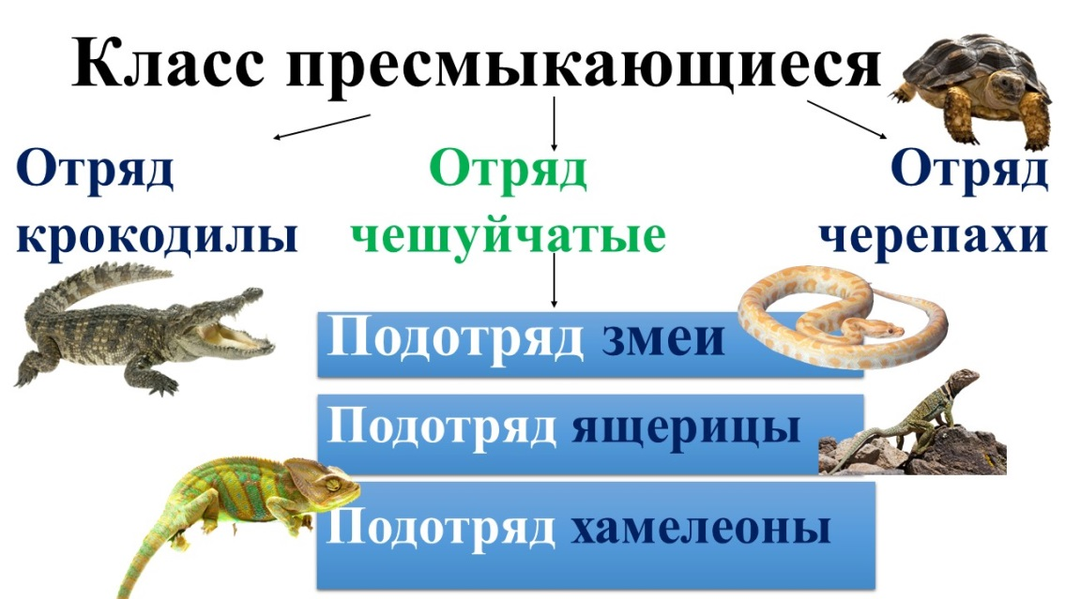
Сегодня мы поговорим об отряде чешу́йчатые и узнаем новое. Кто относится к этому отряду?
План урока:
- Многообразие чешуйчатых пресмыкающихся.
- Ядовитые и неядовитые змеи.
- Первая помощь при укусе змей.
Цель: узнать о многообразии чешуйчатых пресмыкающихся, ядовитых и неядовитых змеях, а также оказании первой помощи при укусе змей.
- Операционно-познавательный этап: изучение нового материала.
Словарное слово чешу́йчатые на с.152 учебника.
Постепенное заполнение таблицы «особенности чешуйчатых пресмыкающихся» с. 152-155. Жестовое сопровождение представителей подотрядов, объяснение значения слов, подкрепление картинками.
Подотряд | Особенности | Представители | Наличие в Беларуси
Я́щерицы | С. 153  Способность сбрасывать хвост во время опасности. Позднее хвост опять отрастает. | С. 153  ящерица живородящая | есть
Зме́и | С. 153, 154, 155  Нет ног. Веки прозрачные, сросшиеся. Есть ядовитые и неядовитые змеи. Яд входит в жертву через каналы в передних зубах. | С. 153, 154  уж обыкновенный  гадюка обыкновенная | есть
Хамелео́ны | Могут быстро менять окраску под влиянием цвета окружающей среды, света, температуры. | Хамелеон малый | нет

4.1 Физкультминутка
Исходная позиция – ноги врозь, руки назад. Перемещаем руки в стороны и вверх, встаём на носки, расслабляем плечевой пояс, наклоняемся вперёд. Повторяем медленно, 4-5 раз.

Продолжение изучения нового материала. Вспомним, словарное слово ли́нька. Демонстрация выползка змеи.
Ядовитые и неядовитые змеи, Отличия ядовитой и неядовитой змеи, работа со схемой.

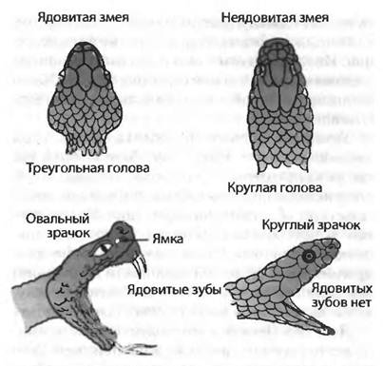
4.2 Гимнастика для глаз
- Голову держим прямо, глаза закрыты. Открываем глаза, моргаем 10 раз, не напрягая глаза.
- Голову держим прямо, глаза закрыты. Широко открываем глаза, смотрим в даль. Упражнение повторяем 5 раз
- Выполняем упражнения с использованием тренажёра для гимнастики глаз.

Продолжение изучения нового материала. Составление схемы (учбное пособие с. 153):

Змеи
Ядовитые  кобра,  гюрза,  песчаная эфа | Неядовитые  уж,  питон,  анаконда
Демонстрация памятки «профилактика укусов и первая помощь».

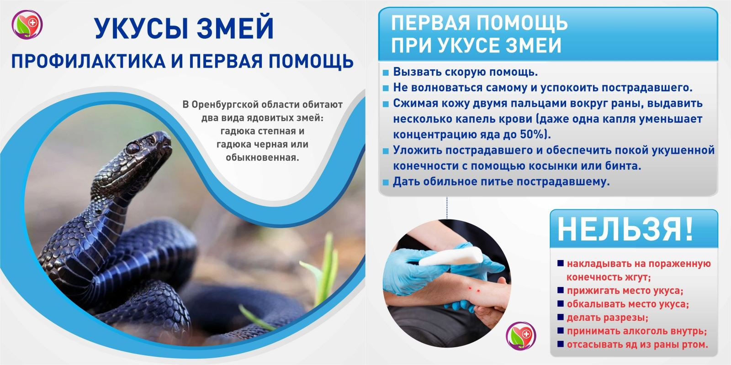

Укуса змеи всегда можно избежать. Главное – сохранять спокойствие и не пугать животное. Ведь всё живое очень важно для природы, поэтому к нему нужно относиться бережно и пытаться сохранить.
Контрольно-оценочный этап.
Закрепление новых знаний. Вопросы для повторения:
Пресмыкающиеся, кто это?
Кто такие хамелеоны? Есть ли в Беларуси хамелеоны?
Что такое линька?
Какое животное во время опасности может сбрасывать хвост?
Сколько ядовитых змей в Беларуси?
Можно ли прижигать место укуса змеи?
Организация разъяснительной беседы (при необходимости), объяснение ошибок.
Оценивание работы учеников, обсуждение отметок.
Рефлексия.
Проверка выполнения поставленных целей.
Организация беседы:
Как называлась тема урока?
Что мы сегодня делали?
Что было интересно и трудно сегодня?
Что вы выучили и узнали?
Домашнее задание.
Объяснение выполнения домашнего задания и запись его в дневник.
Параграф читать 42, выучить таблицу в тетради.

Учебная презентация:
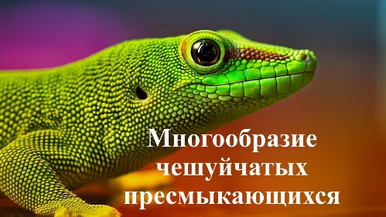 | 1. Проверка домашнего задания.  2. Работа с текстом.  3. Заполнение таблицы.  4. Составление схемы.  4. Ответы на вопросы. | 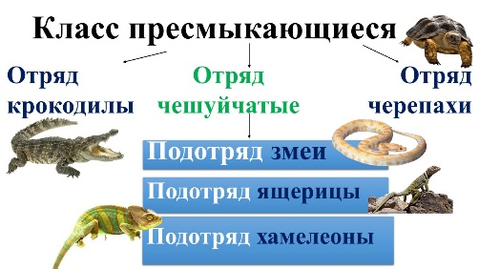
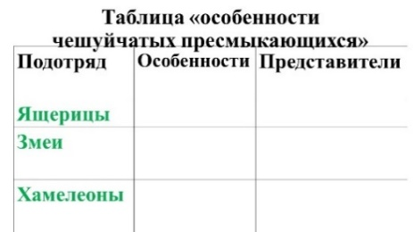 | 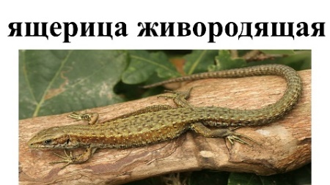 | 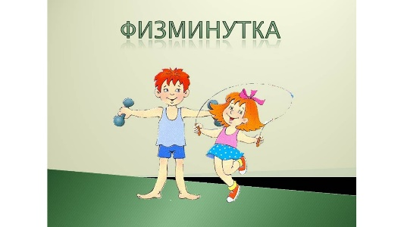
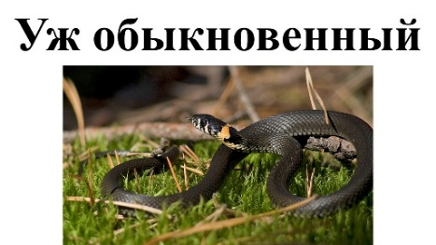 | 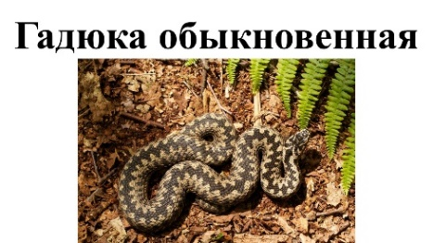 | 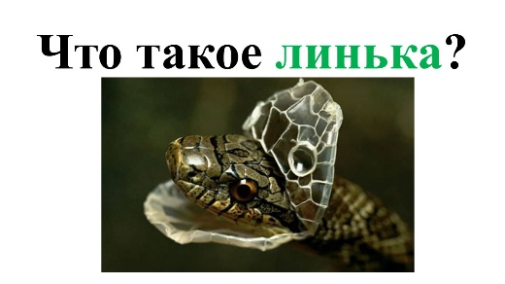
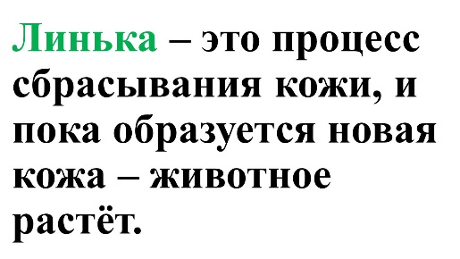 | 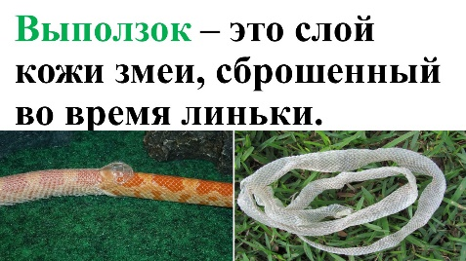 | 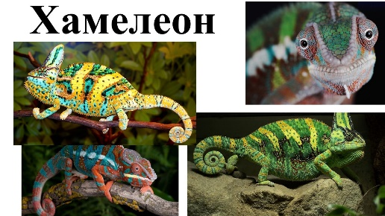
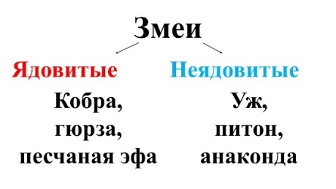 | 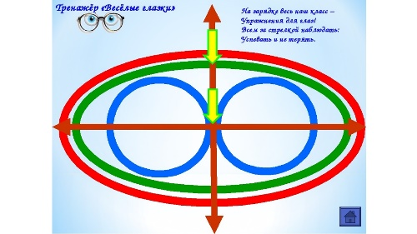 | 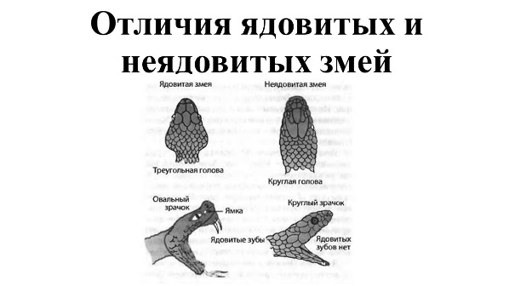
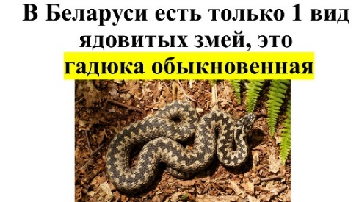 | 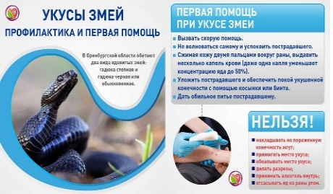 | 